Nokian Lasten Parlamentin toimintaryhmä Lapa
Johtosääntö
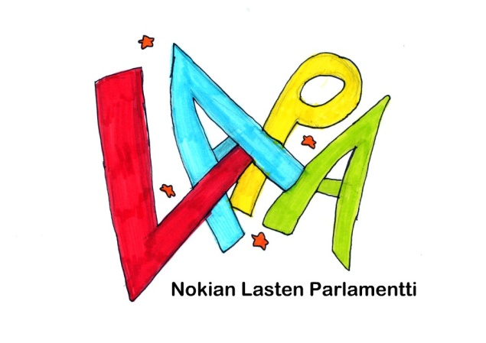

Nokian Lasten Parlamentin toimintaryhmä Lapan johtosääntö
Nokian Lasten Parlamentin toimintaryhmä
Nuoriso-ohjaaja Ulla Taponen
Nokian kaupungin vapaa-aikakeskus
Nuorisopalvelut
08/2018
Nokian Lasten Parlamentin toimintaryhmä Lapan johtosääntö
Päivitetty elokuu 2018

Nokian Lasten Parlamentin toimintaryhmän jäsenet
Nuoriso-ohjaaja Ulla Taponen

Tämän johtosäännön Nokian Lasten Parlamentille ovat laatineet Nokian Lasten Parlamentin Lapan jäsenet Nokian Kaupungin nuorisopalveluiden tuella toimintakaudella 2018.

Säännökset

1 §
Kokoonpano
- Toimintaryhmän virat vaihtuvat vuoden välein, jolloin valitaan uusi puheenjohtaja, vara-puheenjohtaja ja sihteeri äänestämällä.
- Ryhmään voidaan ottaa 20 jäsentä. Jokaisen Nokian alakoulun 4.-6 luokkalaisella oppilaalla on mahdollisuus hakea toimintaan mukaan. Jäsenet valitaan syksyn ensimmäisessä kokouksessa. Alakoulussa aloittanut jäsenen on mahdollista jatkaa lapassa 7-luokan ajan, jos hänet valitaan jäseneksi. Toimintaan on mahdollista liittyä jäseneksi kauden aikana, jos ryhmässä on tilaa.

2 §
Kokoukset
- Nuoriso-ohjaaja kutsuu kokouksiin kirjeitse tai sosiaalisen median kautta. Kutsun on oltava perillä vähintään viikkoa ennen kokousta.
- Kokous on laillinen ja päätösvaltainen, jos vähintään puheenjohtaja tai varapuheenjohtaja ja puolet toimikunnan jäsenistä on paikalla.
- Kokouksiin saavat osallistua kaikki Lapan jäsenet, nuorisotyön parissa työskentelevät henkilöt, virkamiehet, kunnan päättäjät, sekä nuorisovaltuuston jäsenet.
- Jäsenten on ilmoitettava nuoriso-ohjaajalle, mikäli he ovat estyneitä eivätkä pysty osallistumaan kokoukseen. Mikäli jäsen jättää kolme kertaa ilmoittamatta poissaolonsa ja sille pätevän syyn, pyydetään häntä ilmoittamaan jatkaako toiminnassa.

3 §
Edustus muissa päätöksenteko- ja valmisteluryhmissä
- Lapan toimintaa voivat esitellä kunnan päätöksenteko- ja valmisteluryhmissä puheenjohtaja tai varapuheenjohtaja, sekä yksi varsinainen jäsen. Edustamassa on oltava vähintään kaksi jäsentä.
4 §
Hallinto
- Lapa toimii nuorisopalveluiden alaisuudessa.
- Toimintaa ohjaa nuorisopalvelussa työskentelevä henkilö.
Kouluilla on nimetyt yhteyshenkilöt, eli oppilaskuntaa ohjaavat opettajat.
5 §
Toiminta-ajatus ja tehtävät
- Toiminta perustuu YK:n lapsen oikeuksien sopimukseen.
- Tehdään yhteistoimintaa lähialueiden lasten parlamenttien kanssa.
- Vastaa lasten näkökulman tuomisesta kunnan lasten- ja nuorisotoiminnan kehittämiseen, sekä asioihin, jotka kohdistuvat lasten- ja nuorten palveluihin.
- Lapan jäsenet tekevät vuosittain toimintasuunnitelman ja talousarvion.
- Toiminta rahoitetaan nuorisopalveluiden antamalla lapan omalla budjetilla.
- Lapan toimintaryhmässä aktiivisesti mukana olleille jäsenille annetaan tunnustusta esimerkiksi osallistumistodistuksilla. Lisäksi aktiiviset jäsenet voidaan palkita esimerkiksi retkellä tms. sopivaksi katsotulla tavalla, mikäli he ovat sen aktiivisella toiminnallaan ansainneet.
- Lapan toimintaryhmä kehittää ja tekee yhteistyötä alakoulujen oppilaskuntien kanssa.
- Lapan toimintaryhmän muistiot voidaan lähettää tiedoksi lasten ja nuorten kannalta tarpeellisiksi katsotuille kaupungin toimielimille kuten esimerkiksi Nokian kaupungin nuorisopalvelupäällikölle ja vapaa-aikajaostolle.
- Esityslistat ja muistiot on nähtävissä www.nokiankaupunki.fi Lasten parlamentin sivustolla.
- Nokian kaupungin päättäjät ja virkamiehet voivat lähettää kyselyitä ja pyytää Lapalta lausuntoa, jonka toimintaryhmä valmistelee.
- Lapan toimintaryhmällä on mahdollisuus olla järjestämässä tai muutoin mukana lapsille tarkoitetuissa tapahtumissa.
- Lapa järjestää Nokian lasten parlamentin täysistunnon.

